Отчет о проведении декады самопознания

ГУ « СШ 37 лет Октября»

Открытие недели «Самопознания» началось 2 февраля с торжественной линейки, которую открыли учащиеся школы с басни, в которой было показано значение добра для людей, живущих на нашей огромной планете.

В ходе торжественной линейки дети рассказывали о дне рождении Сары  Назарбаевой, о ее благородном труде ради казахстанской детворы, а также о старте декады по самопознанию. На линейки дети рассказывали стихи, пели песни о добре, совести, уважении и взаимопонимании среди людей.

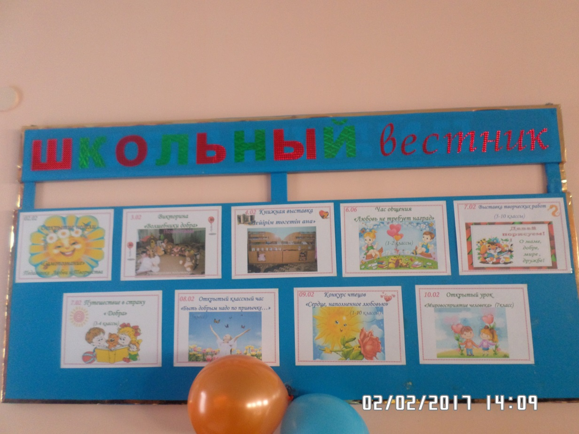

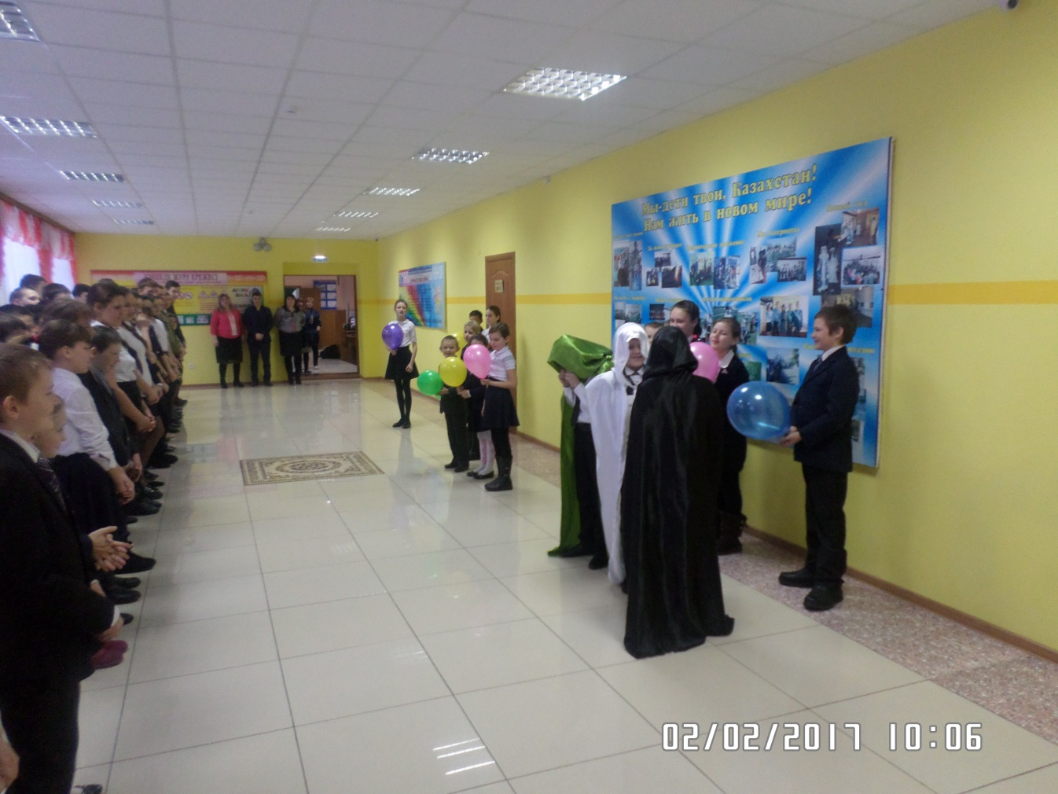

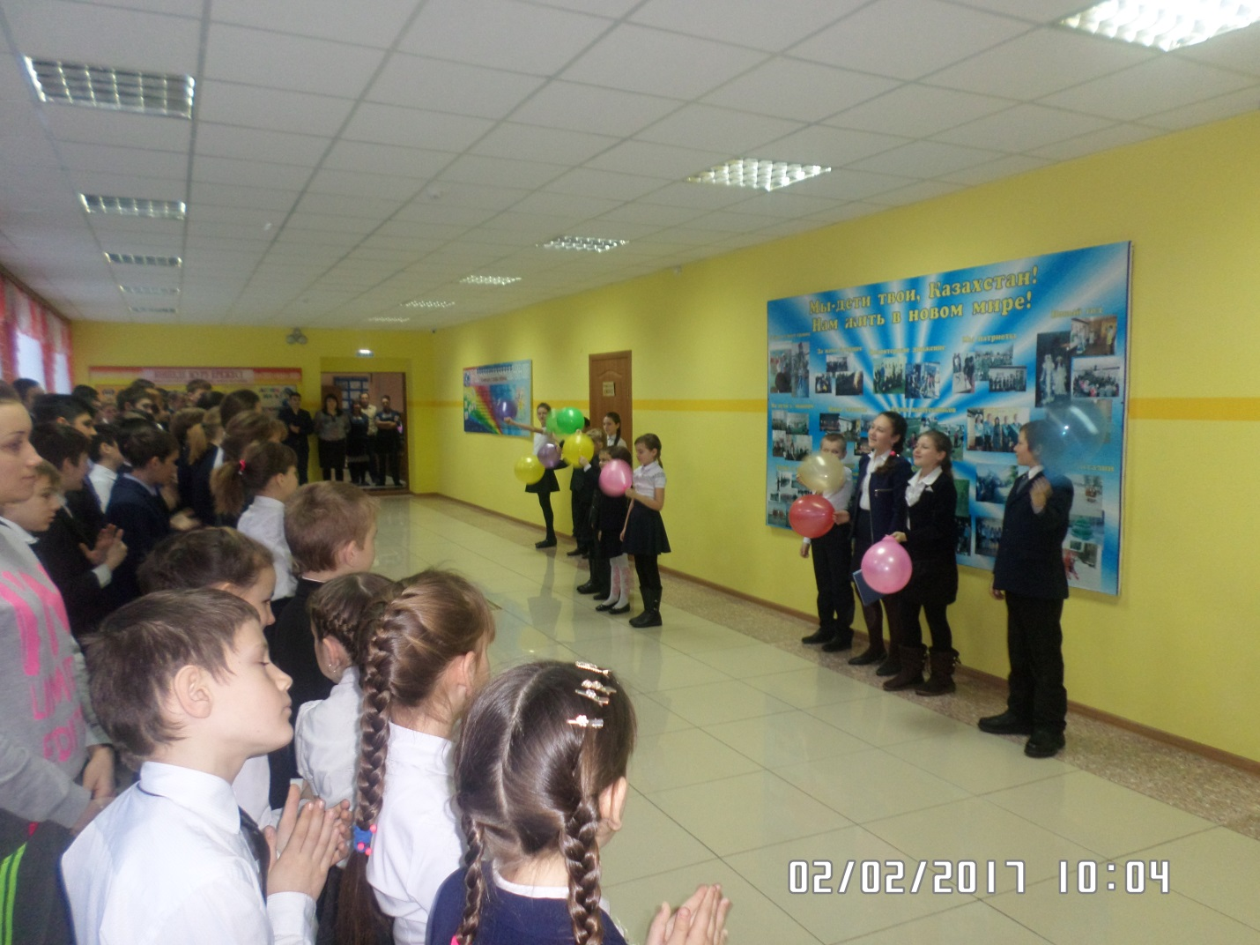

Руководитель МО учителей самопознания : Курбангалиева О.Д.